**Css的发展**

以前，网页开发有一个原则，叫做"关注点分离"，它的意思是，各种技术只负责自己的领域，不要混合在一起，形成耦合。对于网页开发来说，主要是三种技术分离

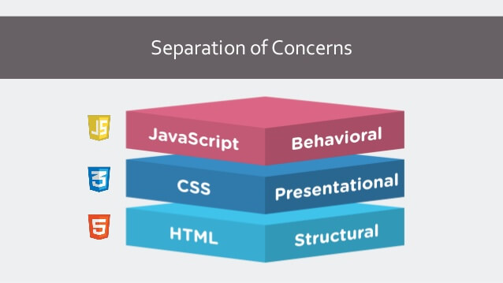

HTML 语言：负责网页的结构，又称语义层

CSS 语言：负责网页的样式，又称视觉层

JavaScript 语言：负责网页的逻辑和交互，又称逻辑层或交互层

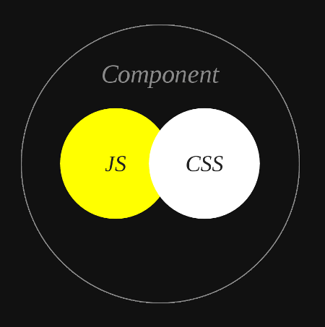

随着历史的发展，这个原则不再适用了。因为前端组件化越来越明显，强制要求把 HTML、CSS、JavaScript 写在一起。

**sass 的基础知识**，

SASS是一种CSS的开发工具，提供了许多便利的写法，大大节省了设计者的时间，使得CSS的开发，变得简单和可维护。

**为社么使用sass**

sass的本质是一种帮助我们简化css工作流程的方式，帮助我们更容易的维护和开发css内容

03d2f932fb8d936ad0365af4e75ee95

08bc90732587dac078d3f3f599087de

**Vue中sass的安装**

（1）webpack.js中下载

npm install node-sass --save-dev

npm install sass-loader --save-dev

（2）build文件中引入

2.1 配置 vue-loader.conf.js中配置内容

2.2 在 webpack.base.conf.js配置内容

const vueLoaderConfig = require('./vue-loader.conf')

{

test: /\.vue$/,

loader: 'vue-loader',

options: vueLoaderConfig

},



**sass的使用语法**

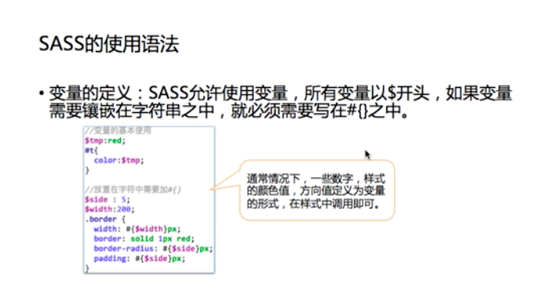

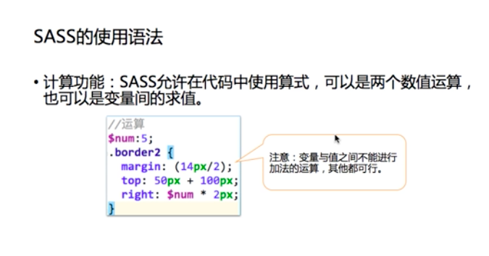

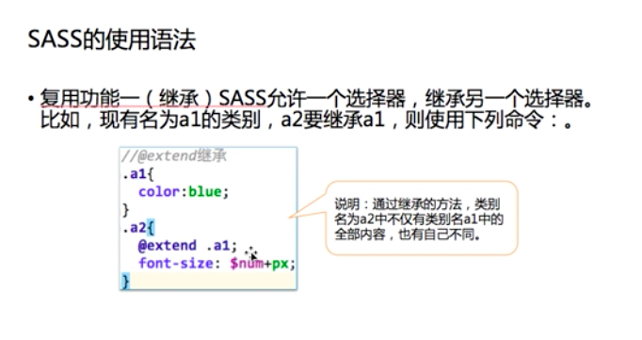

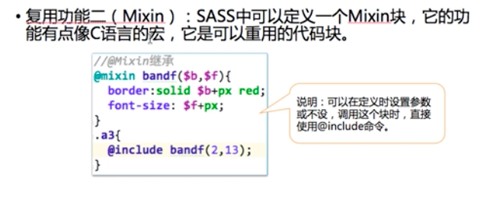

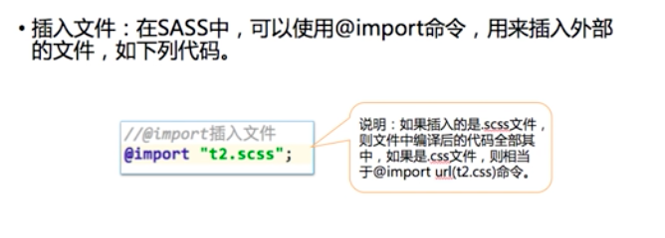

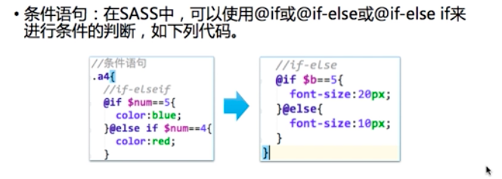

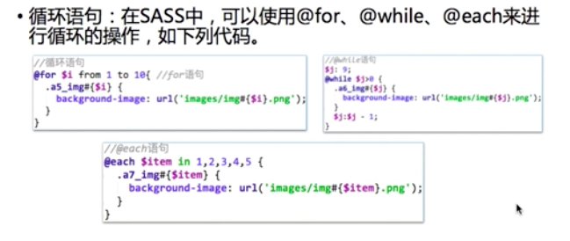

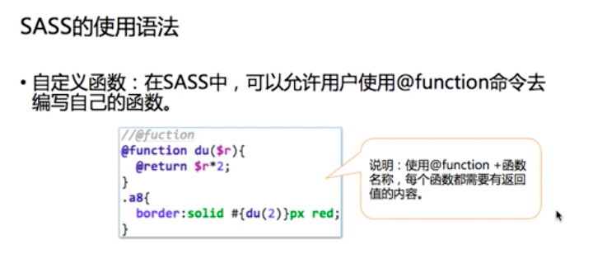

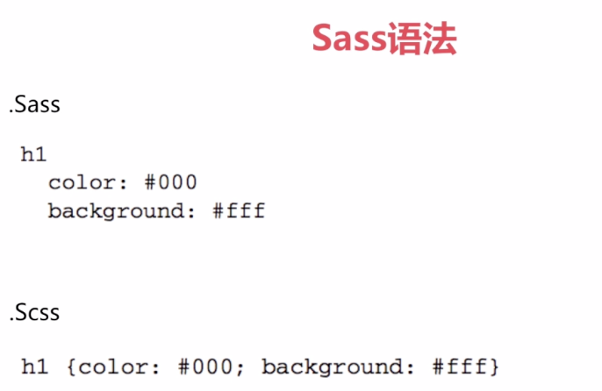

**前端的发展趋势**

SASS 提供了变量、简单函数、运算、继承等，扩展性、重用性都有了很大的提升，解决了一些样式重用冗余的问题，但是对于命名混乱问题的效果不大。

每个组件包含了所有需要用到的代码，不依赖外部，组件之间没有耦合，很方便复用。所以，随着 React 的走红和组件模式深入人心，这种"关注点混合"的新写法逐渐成为主流。